供应商资格审查资料提交格式
一、在中华人民共和国境内依法注册的法人或非法人组织或自然人（提供中华人民共和国境内行政管理部门登记的主体资格证书（包括但不限于营业执照、事业单位法人证书、社会团体法人登记证书等））；
插入扫描件
二、企业信誉：未被人民法院列为失信被执行人、重大税收违法失信主体，提供信用中国（www.creditchina.gov.cn）截图，以网站查询结果为准；
插入扫描件（以下为查询步骤示例）
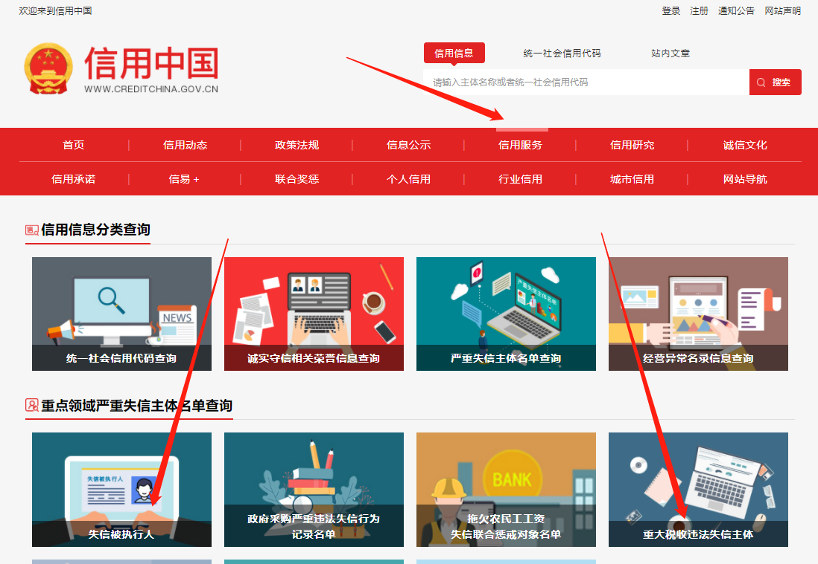
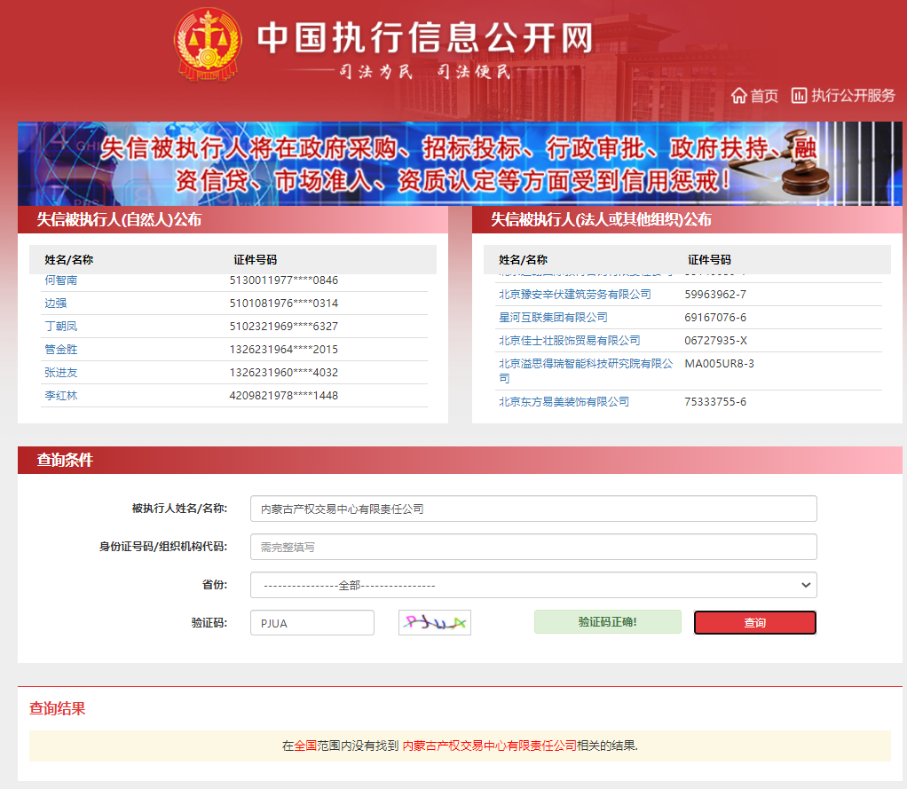
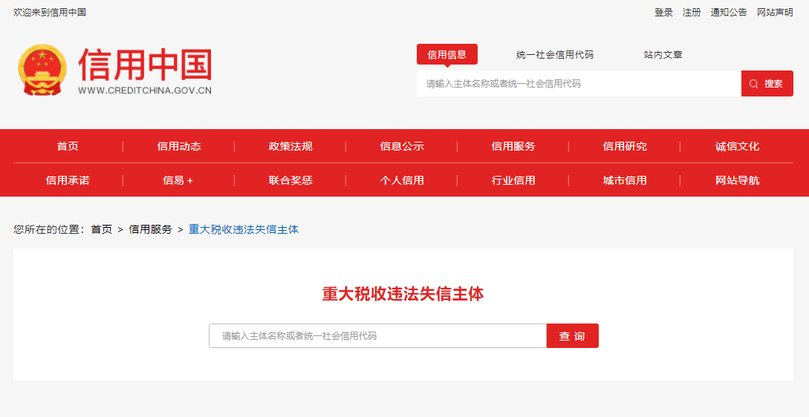
- 采购内容中标明厂家要求的产品接受厂家或其授权的代理商或经销商（如为厂家，提供厂家声明函（格式自拟）；如为经销商或代理商，提供经销或代理证明（采购人不限制供应商代理区域，因跨代理区域供货而引起的纠纷，由各区域代理商同厂家协商解决，采购人不承担任何责任）；
插入扫描件
- 提供承诺函；
插入扫描件（示例如下）
承诺函
（采购人）：
我公司承诺满足以下要求：
①（质量保证）本次采购产品必须经过质量检验，合格的产品应附质量检验合格证明，明确标明名称、含量、主要成分、剂型等参数指标；
②（包装要求）包装材料符合行业标准要求，同时符合相应产品标准的有关规定，保证提供无破损污染的完整产品；
③供应商在报价时需标明产品的生产厂家，并承诺实际供货产品的生产厂家、质量须与报价时提供的产品相同，否则采购人有权取消其成交资格、终止采购合同，由此造成的损失由供应商承担全部责任；
④供应商近三年内无骗取中标、严重违约、不良行为等廉洁诚信问题及重大经济纠纷问题，无处于被行政管理部门取消或暂停营业资格的情况；
⑤供应商的法定代表人或负责人为同一人或者存在控股、管理关系的不同供应商，不得参加同一标段或者未划分标段的同一采购项目竞价；
⑥符合国家兽药质量标准，药品及器械应与采购需求相符，按照采购数量供货。
特此承诺。

供应商全称（加盖公章）：

年 月 日
五、《竞价授权报名表》按要求填写完整。
竞价授权报名表
本人 （身份证号： ）系 的法定代表人，现委托 （身份证号： ）为我公司代理人。代理人根据授权，以我公司名义参加 项目一切采购活动中的资格审查资料的签署、澄清、说明、补正、递交、撤回、修改和处理有关事宜，其法律后果由我公司承担。我公司针对本项目，做出如下承诺：
- 我公司提供工程、货物或服务质量标准符合公告要求，完全能满足采购人要求，如若无法满足要求，我公司将对此负全部责任。
- 若我公司成交，将按要求在成交通知书发出后5个工作日内向中心交纳服务费，否则中心有权从我公司报价保证金中扣除。
- 我公司与采购人不存在可能影响采购公正性的利害关系。

供应商全称（加盖公章）：

法定代表人或代理人签字或签章：
项目编号
项目名称
供应商名称
供应商详细通讯地址（服务费发票/成交通知书按此地址邮寄）
联 系 人 | 身份证号：
手 机
E-mail （电子邮箱）
服务费发票类型 | 增值税专用发票 增值税普通发票
供应商开票信息（成交后以此为准开票） | 1、公司名称： 2、税号：3、地址：4、电话：  5、开户行： 6、帐号：
法定代表人身份证正面 | 法定代表人身份证反面
被授权人身份证正面 | 被授权人身份证反面
六、分项报价表
插入附件2扫描件
注：1、供应商应在报价截止时间前将以上资料扫描为一个文件，通过“上传报价单”模块线上递交：
- 扫描文件命名要求：“项目编号+单位名称”。
3、以上格式仅供参考，供应商须仔细阅读网上竞价公告中的供应商资格审查标准，并按要求将所有供应商资格审查资料制作于本格式中，如有遗漏，导致的相应后果由供应商自行承担。

